APROVADA EM PRIMEIRO LUGAR – IFBA -2018

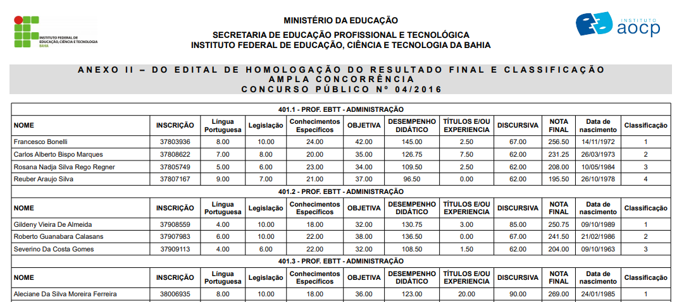
APROVADA EM PRIMEIRO LUGAR – IFBAIANO - 2019

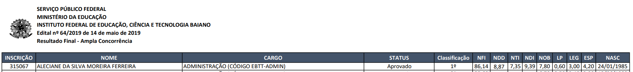
APROVADA EM SEGUNDO LUGAR – UFBA - 2019

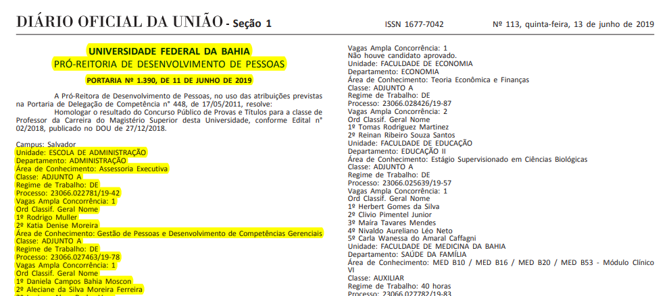
APROVADA EM TERCEIRO LUGAR – IFBA – 2013

